注：本资料由《中学历史教学园地》独家提供。试题精选自2016年全国各地所有高考历史试题，按岳麓版必修3各课顺序分解而成，试题排版工整合理、精美规范，欢迎各位历史同行交流使用，因时间有限，如有遗漏和错误，望广大同行指正、批评。同时园地真诚希望各位同行尊重园地解析和分解的成果，请不要把该资料转载到其它网站、博客和QQ群交流，一经发现封锁其IP，谢谢合作！
中学历史教学园地《高考真题分解》栏目 必修3分课汇总（岳麓版）
分解、整理：张秋鸿
第12课 文艺复兴巨匠的人文风采
1．（2016·上海单科·13）绘画是历史的一面镜子，能够折射出思想文化的变迁。右侧绘画最早可能作于( )
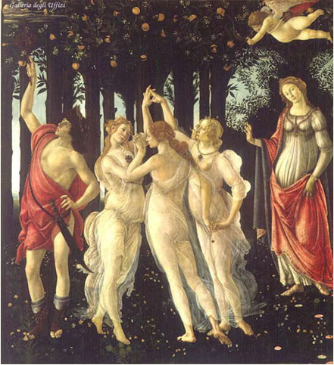
A．古典时代 B．中世纪前期 C．文艺复兴时期 D．启蒙运动时期
【考点】文艺复兴与宗教改革——意大利文艺复兴运动
【解析】材料中的画作凸显现实中人体的美，展示人的性格和个性，是人文主义的代表画作。古典时代的绘画仍然是宗教题材，故A项错误；中世纪前期的绘画也是宗教题材，故B项错误；文艺复兴时期的绘画宣扬人文主义思想，肯定人的价值，故C项正确；启蒙运动时期的绘画突出的是理性，故D项错误。
【答案】C
此资料来源于：中学历史教学园地（www．zxls．com/），未经允许，谢绝转载。

此资料来源于：中学历史教学园地（www．zxls．com/），未经允许，谢绝转载。

